MOSQUITÉRICA¹
Suzani Miranda Vieira²
Paloma Miranda Cremonini²
Adão Santos Rosa²
Lilith Salaroli Pontes Rozeira²
Taynara Toste Silva Miranda²
Renato Mattos da Silva²
Renan Francisco Mattos²
Raiele Klippel Carriço²
Dayane Ribeiro Francisco²
Betânia Alpoim³

Resumo
O Brasil está correndo o risco de entrar numa nova epidemia de Dengue em 2013, tudo devido ao alto volume de chuvas. Para prevenir a Dengue cada cidadão deve exercer sua função contra o mosquito da Dengue. Em princípio não deixar pneus, recipientes e embalagens que podem acumular água, jogados em locais abertos, são cuidados essenciais para o combate a Dengue. Usando apenas uma garrafa pet de refrigerante de dois litros, é possível criar uma armadilha, a mosquitérica, onde os ovos são depositados, e quando se tornam lavas de mosquito, para saber se são da espécie Aedes aegypti, precisa-se de um foco de luz de uma lanterna. Se as larvas fugirem da luminosidade, são Aedes aegypti. Essa armadilha é uma contribuição criativa para ajudar a evitar a proliferação do mosquito Aedes aegypti.

- Trabalho realizado pelos alunos do 1º Ano M03 EEEFM “Coronel Gomes de Oliveira”;
- Alunos da EEEFM “Coronel Gomes de Oliveira”
- Professor(a) de Biologia e Orientador(a) do projeto da pesquisa.
E- imail: suzimirandinha@gmail.com

Introdução
Com o surgimento da Dengue, foram tomadas todas as precauções corretas, para que o mosquito Aedes aegypti não se reproduza em águas paradas em nossos ambientes de convívio. Foi criada e patenteada com o nome mosquitoeira por Antônio C. Gonçalves Pereira e Hermano César M. Jambo. Por não obter apelo comercial, uma versão alternativa, com o uso de garrafas pet, foi desenvolvida pela equipe do professor Maulori Cabral, da UFRJ, e batizada como mosquitérica. O nome mosquitoeira viria de uma derivação de ratoeira, usada para mosquitos. Já a palavra "mosquitérica" seria uma "mosquiteira genérica". A invenção ganhou destaque na mídia devido as recorrentes epidemias de dengue ocorridas no Rio de Janeiro, sendo apontada como uma forma simples e de baixo custo de combater a proliferação da doença. Nela, o mosquito não passa da fase em que ainda é uma lava, e somente por essa fase já se pode saber se é Aedes aegypti. Não é necessário esvaziar a mosquitérica para continuar a usá-la. Para esvaziá-la, basta agitar o líquido de maneira a molhar todos os espécimes voadores que estejam presos. Depois é só tirar a tampa e derramar o conteúdo líquido na terra de um jardim ou vaso de planta. Dessa maneira a armadilha mosquitérica, que é criativa e simples, faz uma contribuição para evitar a manifestação da dengue.

Justificativa e Motivação
O número de casos notificados de suspeitas de dengue teve aumento 279% entre 1º de janeiro e 23 de março de 2013 na comparação com o mesmo período do ano passado, de acordo com dados do Ministério da Saúde. Isso está alertando cada vez mais os brasileiros, pois ainda ocorrem muitos casos de mortes no país. Ocorre-nos um certo desespero. Ficamos nos perguntando quando isso vai acabar? Quando haverá uma cura? Não imaginamos que através de uma simples picada, pode nos agoniar, ou até trazer nosso atestado de óbito! Para prevenir é muito simples, varias precauções são repetidas várias e várias vezes, mas ainda há casos. Por que não despertar a curiosidade e a criatividade, fazendo a armadilha mosquitérica, a garantia é prática. Pode coloca-la em vários lugares da casa e ao longo dos dias observando e seguido as instruções.

Objetivo
A intenção de desenvolver esse experimento (armadilha mosquitérica) é de ajudar nas precauções tomadas para evitar a dengue, que cada vez se torna mais perigosa. E como no ano de 2013 há o risco de haver uma epidemia maior, criar ideias para combater o Aedes aegypti o mais rápido possível antes que os casos de epidemias e mortes tenham mais chances de aumentar.

Objetivo Geral
Mostrar para a população, a importância da mosquitérica.

Objetivos Específicos
- Contribuir com o combate ao mosquito Aedes aegypti;
- Desenvolver melhores resultados para evitar números de mortes ocorridos pela doença.

Metodologia
- 06/03/13 – Nos reunimos para a montagem do pré- projeto
- 14/03/13 – Nos reunimos para a divisão da compra dos materiais
- 04/04/13 – Nos reunimos para fazer a pesquisa sobre a Dengue
- 06/04/13 – Montamos a mosquitérica
- 18/04/13 – Nos reunimos para os acertos do projeto escrito.

Materiais Utilizados
- uma garrafa pet de 1,5 ou dois litros
- uma tesoura
- uma lixa de madeira
- um rolo de fita isolante
- um pedaço (7 x 7 cm) de tecido chamado micro tule
- alpiste ou arroz

Resultados Esperados
A mosquitérica pode ser feita em casa. A dica é espalhar varias pela casa, e depois do uso não é preciso joga-la fora, somente a água, mas antes de joga-la fora, adicionar detergente, e esperar até que as larvas e pupas morram.

Referencias
- http://www.pontociencia.org.br/experimentos-interna.php?experimento=460&ARMADILHA+DA+DENGUE+MOSQUITERICA (Acesso 06/03/13)
- http://pt.wikipedia.org/wiki/Mosquitoeira(Acesso (Acesso 18/04/13)
- http://www.sidneyrezende.com/noticia/205758+casos+de+dengue+crescem+25+em+2013+no+brasil (Acesso 04/04/13)

Anexos

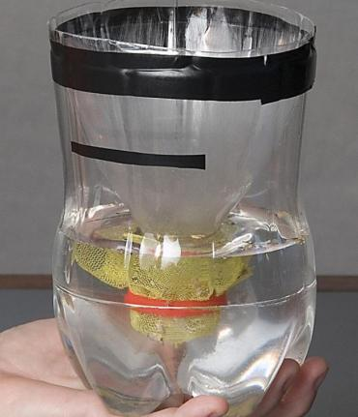
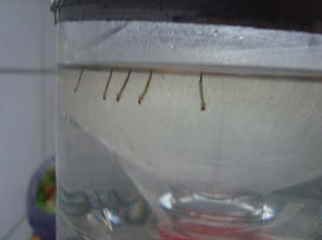
Armadilha mosquitérica pronta

As larvas na armadilha

